1. 1번

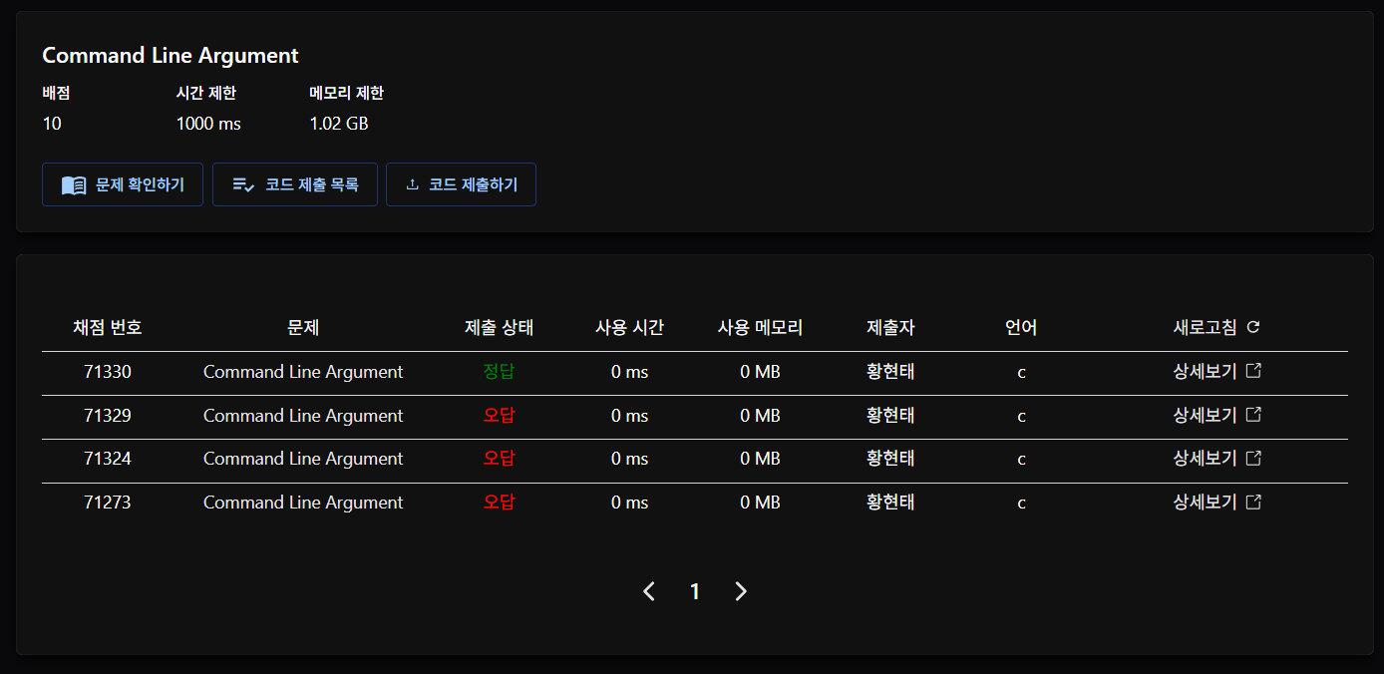

Command line 인자를 사용해 값을 받아 문자열 숫자를 숫자로 바꿔서 연산할수있는지.

1. 2번

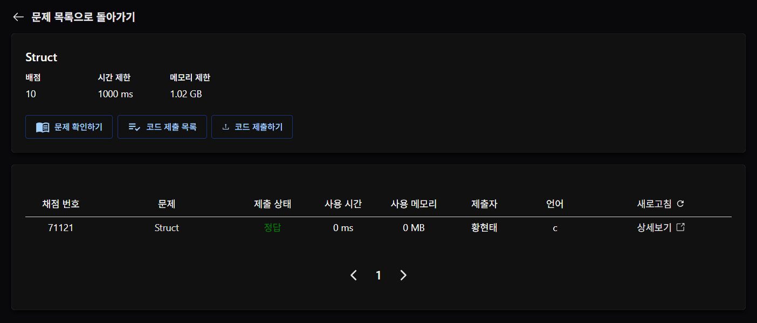

구조체 배열을 사용해 출력할수 있는지.

1. 3번

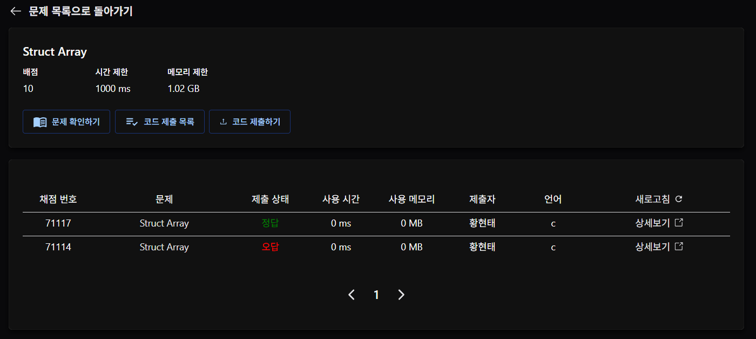

개행문자를 처리할수있는가와 구조체 배열을 통해 연산하여 결과를 출력할수 있는지.

1. 4번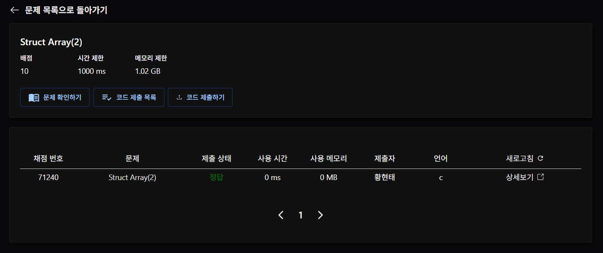

3번과 동일.

1. 5번

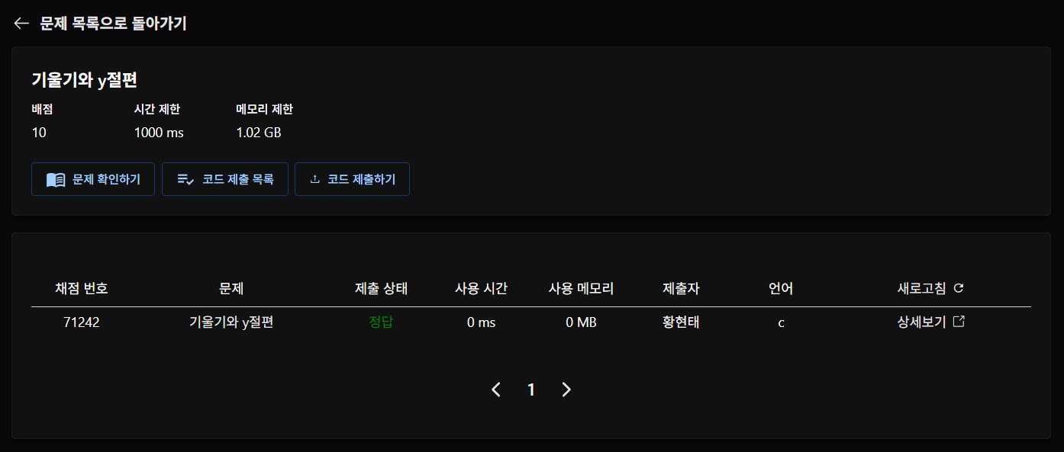

4번과 동일.